

**Sistem de gestiune al conferintelor**

*Echipa Andromeda*

Facultatea de Matematica si Informatica

2017

Echipa Andromeda

ISS

29.05.2017

Universitatea Babes Bolyai

|  |  |
| --- | --- |
|  | *Andromeda* |
| *Team Leader* | Bogdan Roman |
|  | Diana Serbu |
|  | Claudia Pop |
|  | Ioana Pop |
|  | Andreea Tugui |
|  | Mirabela Varga |
|  | Stefan Stirb |
|  | Alexandru Vescan |

|  |  |
| --- | --- |
|  | *Ingineria Sistemelor Soft* |
| *Profesor indrumator* | Drd. BORODI Flavia |

Cuprins

1. **Introducere4**

1.1 Scopul aplicatiei4

1.2 Lista imagini4

1.3 Lista tabele5

1.4 Linkuri folosite5

1.5 Prescurtari5

**2. Cerinte de functionalitate**6

2.1 Cerinte tehnice6

2.2 Cerinte functionale6

**3. Prezentarea functionalitatilor**7

**4. Etapele proiectarii** 8

4.1 Diagrama cazurilor de utilizare8

4.2 Diagrama de interactiune9

4.3 Diagrama de clase11

4.4 Baza de date12

**5. Modul de functionare al aplicatiei** 14

5.1 Perspectiva generala14

5.2 Perspectiva userului15

5.3 Perspectiva admin-ului16

1. **Introducere**

Acest capitol va oferi un scop, o descriere a aplicatiei si o descriere de ansamblu a ceea ce contine acest document. De asemenea vor fi incluse explicatii, tabele de definitii si de prescurtari.

* 1. **Scopul aplicatiei**

Scopul aplicatiei este de a simula gestionarea conferintelor. Printr-un simplu click sa fie la curent cu toate noutatile aparute in program.

* 1. **Lista de imagini**

|  |  |
| --- | --- |
| *Lista De Imagini* | |
| *4.1* | *Diagrama cazurilor de utilizare* |
| *4.2* | *Diagrama de interactiune* |
| *4.3* | *Diagrama de clase* |
| *4.4* | *Baza de date* |
| *4.4.1* | *Server Side* |
| *4.4.2* | *Data Source* |
| *5.1.1* | *Login Page* |
| *5.1.2* | *Afisare Date* |
| *5.2.1* | *Lucrare* |

* 1. **Lista de tabele folosite**

|  |  |
| --- | --- |
| *Lista de tabele* | |
| *1* | Cerinte tehnice |
| *2* | Cerinte functionale |

* 1. **Linkuri utile**

|  |  |
| --- | --- |
| *Linkuri Utile* | |
| *WeSchools* | http://w3schools.com |
| *StackOverflow* | http://stackoverflow.com/ |

* 1. **Prescurtari Folosite**

|  |  |
| --- | --- |
| *Linkuri Utile* | |
| *HR* | Resurse Umane |
| *DB* | Baza de date |

1. **Cerinte de functionalitate**

In acest capitol se vor prezenta cerintele sistemului pentru a putea fi implentata/ rulata aplicatia de gestionare a resurselor umane intr-o companie.

* 1. **Cerinte Tehnice**

|  |  |  |
| --- | --- | --- |
| ***No.*** | ***Descriere*** | ***Prioritate*** |
| *1* | Laptop/ Calculator | 1 |
| *2* | Mouse | 1 |
| *3* | Tastatura | 1 |

*Tabel 1 „Cerinte tehnice”*

* 1. **Cerinte Functionale**

|  |  |  |
| --- | --- | --- |
| ***No.*** | ***Descriere*** | ***Prioritate*** |
| *1* | Postgres | 1 |
| *2* | Spring Framework | 1 |
| *3* | Browser (Chrome/ Mozila/ Opera) | 1 |

*Tabel 2 „Cerinte functionale”*

1. **Prezentarea Funcționalităților**

Aplicația cuprinde realizarea urmatoarelor functionalități:

1. Logare in aplicatie;
2. Autorul incarca propuneri;
3. Autorul completeaza informatii despre propunere;
4. Autorul incarca alta versiune a propunerii dupa feedback-ul primit;
5. Speaker-ul incarca ultima versiune a lucrarii;
6. Speaker-ul sustine lucrarea la o sectiune;
7. Chairman-ul verifica autorul, decide deadline, notifica autori, inchide callpaper;
8. Chairman-ul asociaza lista de evaluatori pentru o lucrare;
9. Chairman-ul arbitreaza evaluatori contradictorii;
10. Membrii comisiei asociaza autorii la o sectiune; decid sectiunile;
11. Reviewer selecteaza ce lucrari sa evalueze si trimite feedback la autori.
12. **Etapele proiectării aplicației**

Pe baza cerințelor aplicației, pentru început am proiectat o Diagramă a Cazurilor de Utilizare care cuprinde enunțarea funcționalităților majore ale aplicației.

Datorită faptului că sunt mulți utilizatori care vor folosi această aplicație și volumului mare de date utilizate de aceasta , am decis ca aplicația să fie de tip web. De asemenea, proiectarea bazei de date este realizată în MySql pentru a fi compatibilă cu aplicațiile existente.

* 1. **Diagrama cazurilor de utilizare**

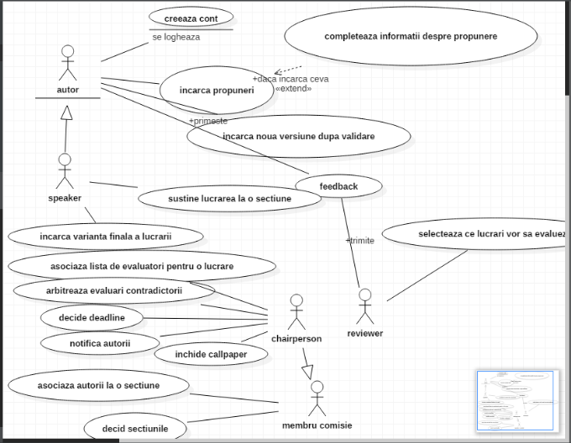

*Figura 4.1 „Diagrama cazurilor de utilizare”*

Aplicația va fi folosită de doua tipuri de utilizatori, și anume utilizatorii normali(autorul, speaker, participant conferinta) si membrii comisiei . Aplicația nu permite accesul utilizatorilor înainte ca aceștia să fie logați în aplicație cu un nume de utilizator și parola valide.

* 1. **Diagrama de interacțiune**

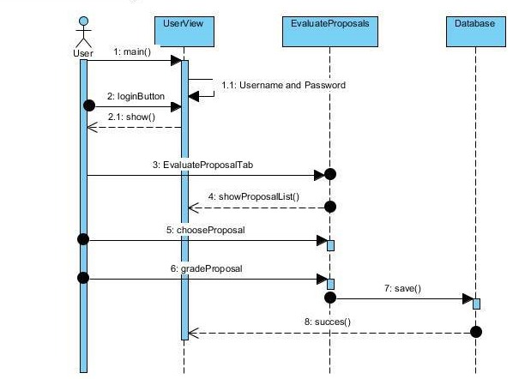

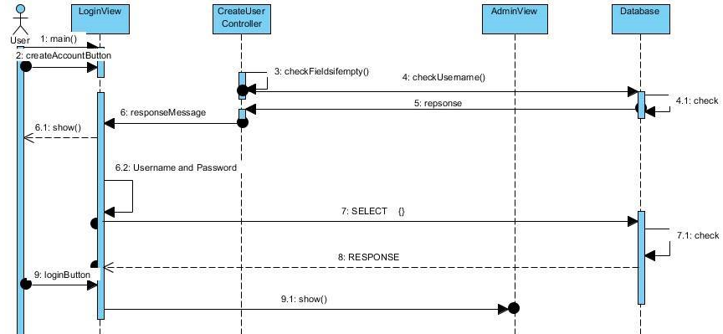

*Figura 4.2 „Diagrama de interactiune”*

La pornirea aplicației de către utilizator apare fereastra principală de login. După introducerea credențialelor de către utilizator si acționarea butonului „Login” are loc validarea credențialelor, urmată de o interogare SQL.

În cazul în care autentificarea se termină cu succes în aceeași fereastră se deschide bara de meniu, iar ca pagină principală, pagina cu date personale.

Utilizatorul poate alege cu ajutorul meniului ce să facă in continuare. Poate să facă incarce o noua propunere, sa modifice una existenta sau sa stearga una.

* 1. **Diagrama de clase**

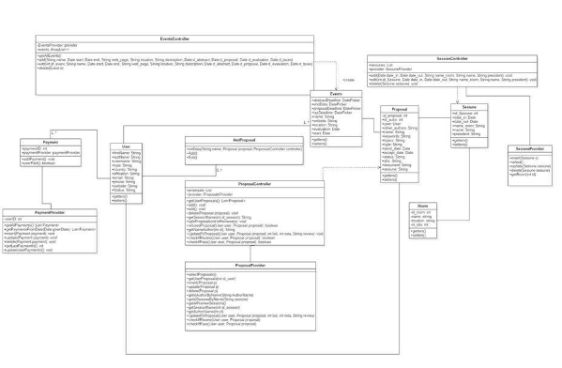

*Figura 4.3 „Diagrama de clase”*

Diagrama de clase conține entitățile utilizate în aplicație : Angajat, Cerere, DateContract, Functie. Acestea sunt mapate pe baza de date.

Entitatea Angajat este o clasă generică din care vor moșteni următoarele clase: AngajatHR și Admin.

Interfața cu utilizatorul conține o fereastră pentru logare, precum și o fereastră pentru a accesa meniul principal al aplicației. Meniul conține toate legăturile necesare.

* 1. **Baza de date**

*Figura 4.4 „Baza de date”*

Baza de date a aplicației conține cate un tabel pentru entitățile definite în Diagrama de Clase.

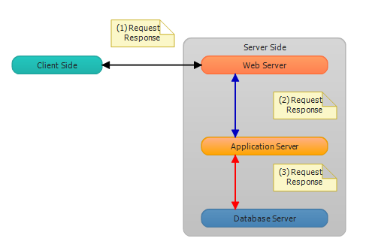

*Figura 4.4.1 „Server Side”*

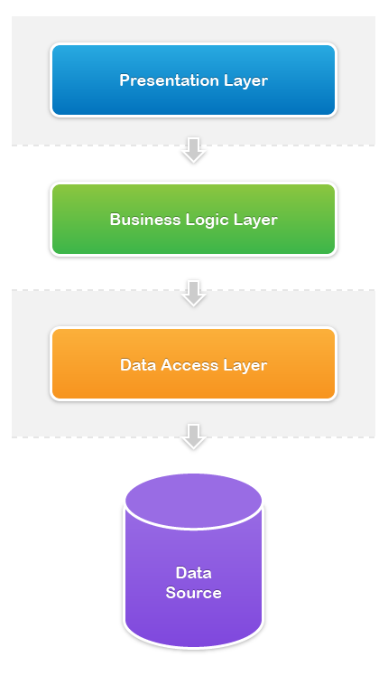

*Figura 4.4.2 „Data Source”*

**5. Modul de funcționare al aplicației**

**5.1 Perspectiva generala**

La pornirea aplicației pe ecran va aparea o fereastra de Login.

Utilizatorului i se cere sa introducă numele de utilizator și parola, după care va trebui sa acționeze butonul de ”Let me in” situat în partea de jos a ferestrei.

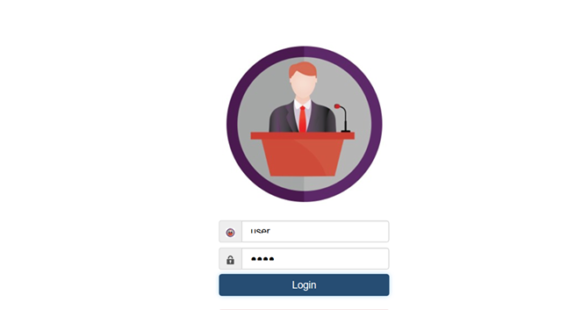

*Figura 5.1.1 „Login Page”*

În cazul în care autentificarea se efectuează cu succes, pe ecran va apărea fereastra cu meniul principal iar utilizatorul poate alege ce dorește să vizualizeze.

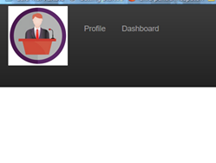 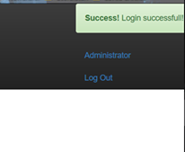

*Figura 5.1.2 „Afisare date”*

În cazul în care autentificarea eșuează, se va reîncărca pagina de log in, utilizatorul urmând să introducă din nou numele de utilizator și parola.

**5.2 Perspectiva User-ului**

După logare utilizatorul poate să aleagă ce dorește să facă; poate să vizualizeze lucrarile sale deja existente, sau sa adauge una noua, sa modifice sau sa stearga una existenta.

*Figura 5.2.1 „Lucrare”*

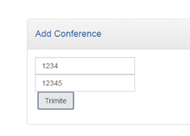

Aceasta lucrare este automat salvata in baza de date si vizibila membrilor comisiei daca acestia sunt la birou si au deschisa rubrica de lucrari.

Utilizatorul trebuie sa astepte pentru ca o lucrare sa fie aprobata de membrii comisiei.

**5.3 Perspectiva Adminului**

Consideram ca admin membrii comisiei, chairperson si reviewerii. Acestia au aceleasi atribute ca userii normali, adica autorii si speakerii.

Reviewer-ul vede toate lucrarile inscrise pentru conferinta, de unde isi alege pe cele care vrea sa le corecteze, si trimite feedback la autorii respectivi.

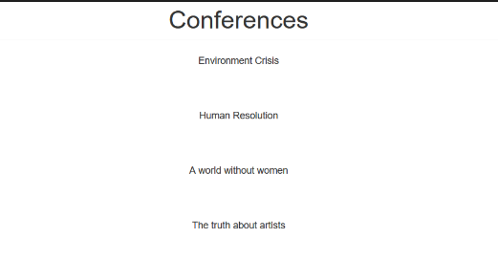

*Figura 5.4 „Conferintele Existente”*